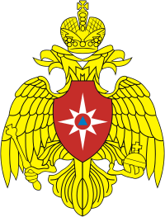

Главное управление МЧС России по Тамбовской области
Управление надзорной деятельности и профилактической работы
(392000, г. Тамбов, ул. Железнодорожная, д. 14)

Территориальное отделение
надзорной деятельности и профилактической работы
по Никифоровскому району
(393000, Тамбовская область, р.п. Дмитриевка, ул. Площадь Ленина, д. 2)

Номер телефона для справок (консультаций) 8(920)493-04-93

Адрес электронной почты post@68.mchs.gov.ru
gpn_tmb_36@68.mchs.gov.ru

Телефон доверия Главного управления 8(4752)72-99-50

